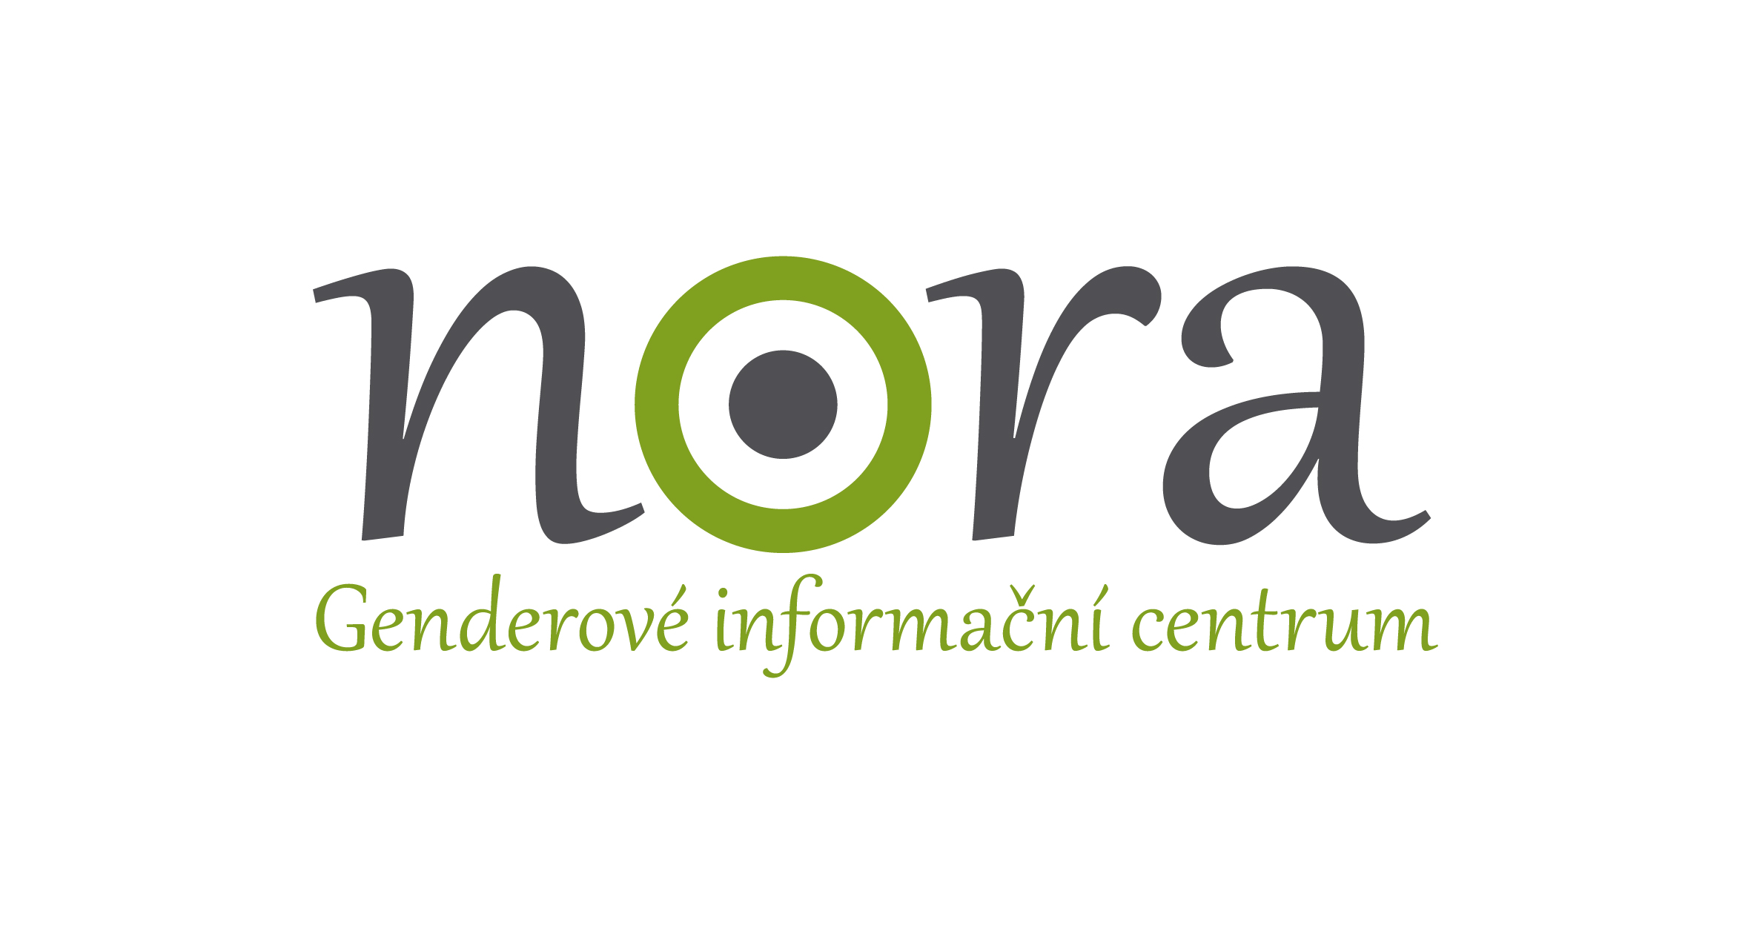

Tisková zpráva GIC NORA, o.p.s. ze dne 25. února 2016

TZ: 1. března 2016 hostí město Liberec osvětové aktivity k nerovnému odměňování žen a mužů

1. března 2016 se Liberec stane hostitelským místem osvětových aktivit k tématu nerovného odměňování žen a mužů. Genderové expertky z brněnské obecně prospěšné společnosti Genderové informační centrum NORA a právničky Kanceláře veřejného ochránce práv zde realizují aktivity zaměřené na širokou veřejnost a také na sociální partnery.

V 13.00 bude v prostorách IQ Landia na Nitranské ulici zahájen kulatý stůl se sociálními partnery k tematice nerovného odměňování žen a mužů. Tato aktivita, která se v Liberci realizuje díky projektu „Pozor na nerovné odměňování žen a mužů!“, se uskuteční ve spolupráci s Centrem Kašpar. „Formu kulatého stolu jsme zvolili záměrně, jelikož skýtá prostor pro všechny účastníky zapojit se do diskuse. Chceme se dozvědět, jak zástupci zaměstnavatelských organizací, odborových svazů, hospodářských komor či jiných subjektů vnímají toto téma. Zda jej považují za fenomén, kterému je zapotřebí věnovat v našem státě zvýšenou pozornost, či zda se v jejich chápání jedná o záležitost velmi okrajovou“, uvádí Kateřina Hodická, ředitelka Genderového informačního centra NORA a manažerka projektu. „Také nás zajímá, jakými mechanismy lze podle názoru sociálních partnerů nerovnému odměňování žen a mužů předcházet“, pokračuje Hodická.

Od 18 hodin se uskuteční osvětová debata určená veřejnosti. Debata spojená s promítáním se v Liberci odehraje v Krajské vědecké knihovně. Veřejnost bude mít možnost zhlédnout svěží britskou retro komedii „Vyrobeno v Dagenhamu“ a poté bude moci o nerovném odměňování v našem státě debatovat s přítomnými expertkami.

„Britský snímek vychází z reálných událostí, kdy se v roce 1968 v továrně společnosti Ford v britském Dagenhamu vzbouřilo 187 šiček proti pracovním podmínkám a začaly požadovat rovné odměňování pro všechny“, uvádí koordinátorka kampaně Michaela Mořická. „Film silně evokuje levicový étos v západní Evropě koncem 60. let 20. století. Málokdo může očekávat, že dnešní české ženy vyrazí kvůli nerovnému odměňování do ulic. Nicméně film může podnítit veřejnost k tomu, aby se zamyslela nad tím, jakým způsobem lze dnes usilovat o rovnost v odměňování mezi muži a ženami“, uzavírá Mořická.

Projekt „Pozor na rozdíly v odměňování žen a mužů!“ podpořila Nadace Open Society Fund Praha z programu Dejme (že)nám šanci, který je financován z Norských fondů. Prostřednictvím Norských fondů přispívá Norsko ke snižování sociálních a ekonomických rozdílů a posílení vzájemné spolupráce v Evropě. Podporuje především ochranu životního prostředí, výzkum a stipendia, rozvoj občanské společnosti, péči o zdraví, děti, rovnost žen a mužů či zkvalitnění justice. Program Dejme (že)nám šanci podporuje rovné příležitosti žen a mužů v pracovním i osobním životě a prevenci a pomoc obětem domácího násilí v České republice. Spravuje ho Nadace Open Society Fund Praha, která od roku 1992 rozvíjí hodnoty otevřené společnosti a demokracie v České republice.

Genderové informační centrum NORA, o.p.s. je brněnská nevládní nezisková organizace věnující se od r. 2004 prosazování rovnosti žen a mužů. Za cíl si klade zlepšit podmínky žen a mužů a usnadnit jim přístup ke zdrojům v různých oblastech života.

Pro více informací, prosím, kontaktujte:

Mgr. et Mgr. Kateřina Hodická
manažerka projektu
katerina.hodicka@gendernora.cz
+420 776 596 289

Bc. Michaela Mořická
koordinátorka kampaně
michaela.moricka@gendernora.cz
+420 775 914 465

